1. SLOVO S Ú / Ů: | 2. SLOVO S TVRDOU SLABIKOU: | 3. SLOVO S PÁROVOU SOUHLÁSKOU B:
4. SLOVO SE SLABIKOU DĚ: | 5. SLOVO S PÁROVOU SOUHLÁSKOU Ž: | 6. SLOVO SE SLABIKOU NĚ:
7. SYNONYMUM (SLOVO PODOBNÉ) K HOLKA: | 8. SLOVO SE SLABIKOU TĚ: | 9. SLOVO S MĚKKOU SLABIKOU:

VÝBĚR SLOV: citron, hnědý, průvod, slečna, to je lež, děťátko, zub, kotě, rychlík

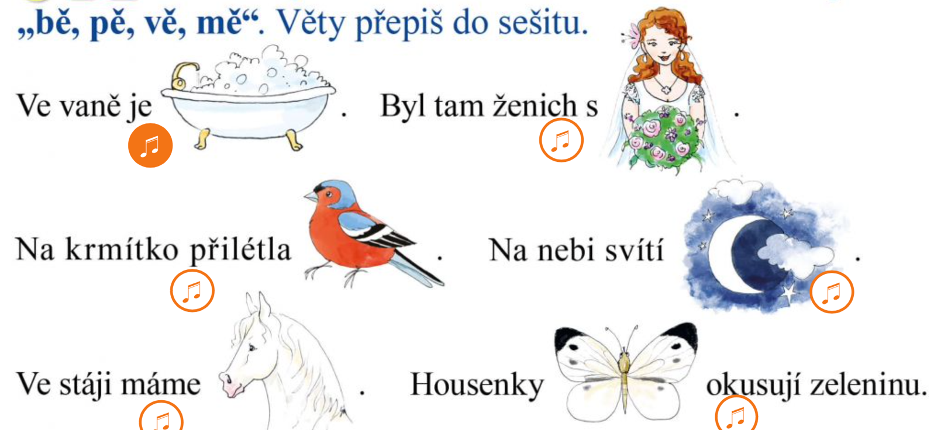

SLOVA NAPIŠ NA LÍSTEČKY A PŘILEP PŘES DANÝ OBRÁZEK.

